Рамка со штампом печатается на обратной стороне слайда
Инв. № подп.
Подп. и дата
Взам. инв. №
Инв. № дубл.
Подп. и дата
Перв. примен.
Справ. №
Изм
Лист
№ докум.
Подп.
Лист
Дата
Лит.
Листов
Разраб.
Провер.

КГТА
группа
Название слайда 1
Реценз.
Н.контр.
Утв.

ВКР КГТА 230100.62.00.01.000

У

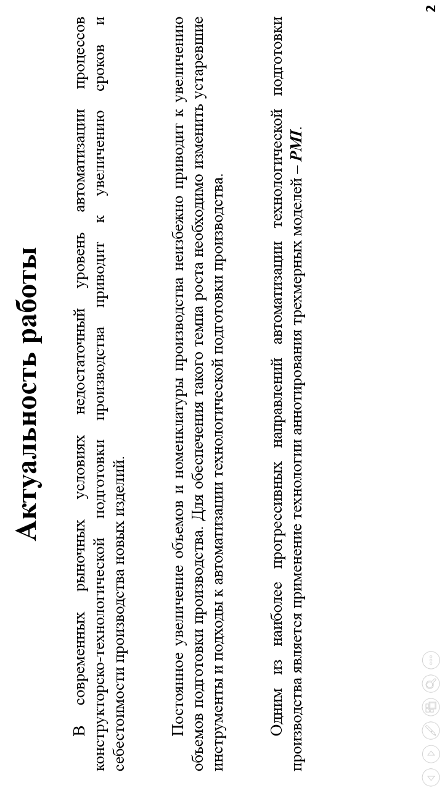
Инв. № подп.
Подп. и дата
Взам. инв. №
Инв. № дубл.
Подп. и дата
Перв. примен.
Справ. №
Изм
Лист
№ докум.
Подп.
Лист
Дата
Лит.
Листов
Разраб.
Провер.

КГТА
группа
Название слайда 2

Реценз.
Н.контр.
Утв.

ВКР КГТА 230100.62.00.02.000

У
